Глава четвёртая

ДОПУСКАЕМЫЕ МЕХАНИЧЕСКИЕ НАГРУЗКИ
НА ВЫСТУПАЮЩИЙ КОНЕЦ ВАЛА ЭЛЕКТРОДВИГАТЕЛЯ

При сопряжении двигателя с приводимым механизмом используются три основных вида передачи вращающего момента: упругой муфтой; клиновыми или плоскими ремнями; зубчатой передачей.
На вал двигателя, кроме вращающего момента, действуют поперечные (радиальные) и продольные (осевые) силы, создаваемые этими видами передач, вес ротора, включая среднюю часть вала, а также сила одностороннего магнитного притяжения.
При выборе двигателя в числе других параметров необходимо знать допускаемую нагрузку на выступающий конец вала, значение которой определяется следующими факторами: допускаемым прогибом вала; соотношением критической и номинальной частот вращения вала; допускаемым напряжением, определяемым материалом вала, долговечностью подшипников.
Принимается, что прогиб вала не должен превышать 10% номинального значения воздушного зазора между статором и ротором.
Критическая частота вращения вала должна быть не ниже 130% номинальной.
Расчёт прочности проводится на основе теории наибольших касательных напряжений. Приведённое напряжение σ в любом сечении вала должно удовлетворять условию σ≤(σ_{т})/1.5, где ( σ_{т}) – предел текучести материала вала.
Долговечность подшипников, оцениваемая расчётной наработкой, установлена нормативной документацией на конкретные типы двигателей серии 4А. Расчётная наработка подшипников для двигателей основного исполнения согласно ГОСТ 19523-81 должна быть не менее 14000 часов.
Расчётная схема сил, действующих на вал электродвигателя, представлена на рис 4,1. На схеме приняты обозначения:
F_{r}, F_{a} – соответственно радиальная и аксиальная нагрузки на выступающий конец вала.
Р_{р} - вес ротора с валом.
Q_{м} – сила одностороннего магнитного притяжения.
R_{А}, R_{Б} – реакции в подшипниках А и Б.
G_{п} – вес полумуфты, шкива или шестерни.
Р_{п} – реакция передачи.
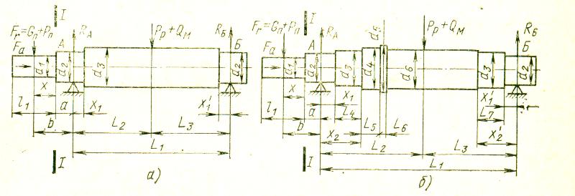
Рис 4.1 Схема нагружения горизонтально расположенного вала,
а – для двигателей с h=50-250 мм, б – для двигателей с h=280-355 мм

Основные исходные данные для механического расчёта вала двигателей основного исполнения серии 4А всех высот оси вращения приведены в табл. 4.1-4.3.Размеры выступающего конца вала (l₁ и d₁) приведены в гл 5.
Реакция передачи Р_{п}, Н, определяется по формуле
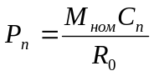 (4.1)
Где М_{ном} – номинальный вращающий момент, Нм, (3.1); R₀ – радиус, на котором расположен элемент, передающий усилие , м; С_{п} – коэффициент, зависящий от способа сопряжения двигателя с приводимым механизмом.
При передаче упругой муфтой R₀ - радиус расположения пальцев муфты: С_{п}=0.3. Для зубчатой передачи R₀ – радиус делительной окружности шестерни: С_{п}=1.08. Для шкивов R₀ – радиус соприкосновения шкива с ремнём; при этом для клиноременной передачи R₀=d_{p}/2, где d_{p} – расчётный диаметр шкива по ГОСТ 20898-80, С_{п}=1.8. Для плоскоременной передачи С_{п}=3 при частоте вращения до 1000 об/мин, при частоте вращения 1500 об/мин и мощности двигателя до 20 кВт С_{п}=5.
Расчёт вала на жёсткость проводят в следующей последовательности,
Прогиб вала посередине сердечника ротора от веса ротора, м
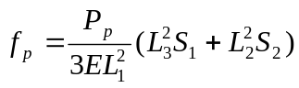 (4.2)
где Е – модуль упругости материала вала, Па; для стали Е=2,06 10¹¹ Па
Таблица 4.1 Основные исходные даны для механического расчёта вала двигателей с высотой оси вращения до 250 мм, степени защиты IP44 и IP23
Типоразмер  электродвигателя | L₁, мм | L₂, мм | a, мм | d₂, мм | d₃, мм | Р_{Р}
 |  |  |  |  |  | Синхронная частота вращения, об/мин
 |  |  |  |  |  | 3000 | 1500 | 1000 | 750 | 600,500
4АА50А | 102 | 56 | 14,5 | 10 | 14 | 4,8 | 5,7 | -- | -- | --
4АА50В | 102 | 52 | 14,5 | 10 | 14 | 5,4 | 6,5 | -- | -- | --
4АА56А | 114 | 52,5 | 15 | 12 | 17 | 4,8 | 6,7 | -- | -- | --
4АА56В | 114 | 57 | 15 | 12 | 17 | 5,6 | 7,8 | -- | -- | --
4АА63А | 129 | 60 | 15 | 15 | 20 | 6,7 | 9 | 10,8 | -- | --
4АА63В | 129 | 64,5 | 15 | 15 | 20 | 7,6 | 10,3 | 15,7 | -- | --
4А71А | 157 | 79 | 23 | 20 | 27 | 22,3 | 24,3 | 27,2 | -- | --
4А71В |  |  |  |  |  | 24,3 | 26,3 | 33,6 | 29,2 | --
4А80А | 157 | 78,5 | 24,5 | 25 | 32 | 33,3 | 38,2 | 42,1 | 42,1 | --
4А80В | 177 | 88,5 | 24,5 | 25 | 32 | 39,2 | 46,1 | 54,9 | 50 | --
4A90LA | 201 | 100,5 | 24,5 | 25 | 32 | 49 | 57,8 | 68,9 | 63,7 | --
4A90LB |  |  |  |  |  |  |  |  | 77,9 | --
4A100S | 202 | 101 | 26 | 30 | 37 | 65,6 | 77,7 | -- | -- | --
4A100L | 232 | 116 | 26 | 30 | 37 | 80,2 | 95,1 | 96,7 | 99,7 | --
4A112MA | 249 | 124,5 | 32,5 | 35 | 43 | 98,2 | 123 | 115 | 115 | --
4A112MB |  |  |  |  |  |  |  | 133 | 138 | --
4A132S | 252 | 126 | 38 | 45 | 54 | -- | 176 | 201 | 205 | --
4A132M | 302 | 151 | 38 | 45 | 54 | 170 | 225 | 260 | 264 | --
4A, 4AH160S | 354 | 177 | 44 | 50 | 60 | 249/223 | 334/308 | 396 | 386 | --
4A, 4AH160M | 397 | 198,5 | 44 | 50 | 60 | 277/268 | 421/376 | 502 | 489 | --
4A, 4AH180S | 385 | 192,5 | 45 | 60 | 70 | 329/325 | 485/443 | --/445 | --/520 | --
4A, 4AH180M | 425 | 212,5 | 45 | 60 | 70 | 382/363 | 574/531 | 522/531 | 575/629 | --
4A, 4AH200M | 458 | 229 | 53,5 | 65 | 75 | 455/482 | 693/671 | 713/695 | 713/865 | --
4A, 4AH200L | 498 | 249 | 53,5 | 65 | 75 | 517/557 | 818/800 | 797/765 | 797/990 | --
4A, 4A225M | 505 | 252,5 | 57,5 | 70 | 80 | 647/615 | 964/928 | 969/933 | 969/1060 | --
4A, 4AH250S | 571 | 285,5 | 59,5 | 85 | 100 | 930/892 | 1270/1180 | 1230/1270 | 1230/1270 | 1240
4A, 4AH250M | 611 | 305,5 | 59,5 | 85 | 100 | 1036/998 | 1430/1260 | 1410/1445 | 1410/1445 | 1430
Примечание. В знаменателе указаны веса роторов двигателей со степенью защиты IP23

Таблица 4.2 Основные исходные данные для механического расчёта вала двигателей с высотами оси вращения 280-355 мм; степень защиты IP44
Типоразмер  электро  двигателя | L₁, мм | L₂, мм | L₄, мм | L₅ |  |  |  |  | L₆, мм | L₇, мм
 |  |  |  | Синхронная частота вращения, об/мин |  |  |  |  | L₆, мм | L₇, мм
 |  |  |  | 3000 | 1500 | 1000 | 750 | 600,500 | L₆, мм | L₇, мм
4A280S | 711 | 368 | 146 | 96,5 | 74 | 89 | 91,5 | 99 | 15 | 146
4A280M | 751 | 388 | 146 | 102 | 84 | 91,5 | 79 | 114 | 15 | 146
4A315S | 783 | 391,5 | 98 | 128,5 | 108,5 | 116 | 86 | 128,5 | 15 | 98
4A315M | 834 | 417 | 98 | 124 | 99 | 119 | 94 | 126,5 | 15 | 98
4A355S | 840 | 420 | 90 | 142,5 | 107,5 | 140 | 125 | 140 | 15 | 90
4A355M | 900 | 450 | 90 | 137,5 | 82,5 | 132,5 | 130 | 140 | 15 | 90
Продолжение табл.4.2
Типоразмер  электродвигателя | а, мм | d₁, мм | d₂, nмм | d₄, мм |  | d₅, мм |  | d₆, мм |  | Р_{р}, Н
 |  |  |  | Синхронная частота вращения, об/мин
 |  |  |  | 3000 | ≤1500 | 3000 | ≤1500 | 3000 | ≤1550 | 3000 | 1500 | 1000 | 750 | 600,  500
4А280S | 67,5 | 85 | 100 | 103 | 113 | 118 | 128 | 110 | 120 | 1610 | 2085 | 2234 | 2325 | 2350
4A280M |  |  |  |  |  |  |  |  |  | 1745 | 2225 | 2470 | 2765 | 2500
4A315S | 67,5 | 95 | 100 | 115 | 113 | 118 | 128 | 110 | 120 | 2050 | 2725 | 2960 | 3480 | 3175
4A315M |  |  |  |  |  |  |  |  |  | 2275 | 2970 | 3225 | 3795 | 3565
4A355S | 84 | 110 | 115 | 123 | 133 | 138 | 148 | 130 | 140 | 2815 | 3950 | 4255 | 4705 | 4890
4A355M |  |  |  |  |  |  |  |  |  | 3125 | 4595 | 4880 | 5175 | 5555
Таблица 4.3 Основные исходные данные для механического расчёта вала двигателей с высотами оси вращения 280-355 мм, степень защиты IP23
Типоразмер  электродвигателя | L₁, мм | L₂, мм | L₄, мм | L₅, мм |  |  | L₆, мм |  |  |  |  | L₇, мм | a, мм
 |  |  |  | Синхронная частота вращения, об/мин |  |  |  |  |  |  |  | L₇, мм | a, мм
 |  |  |  | 3000 | ≤1500 | 3000 |  | 1500 | 1000 | 750 | 600,  500 | L₇, мм | a, мм
4AH280S | 681 | 325 | 75 | 115 | 105 | 20 |  | 30 | 32,5 | 12,5 | 32,5 | 74,5 | 67,5
4AH280M | 721 | 345 | 75 | 115 | 105 | 17,5 |  | 35 | 30,5 | 17,5 | 35 | 74,5 | 67,5
4AH315S | 705 | 352,5 | 55 | 130 |  | -- |  | 37,5 | 35 | 15 | 27,5 | 55 | 67
4AH315M | 755 | 377,5 | 55 |  |  | 62,5 |  | 42,5 | 37,5 | 20 | 32,5 | 55 | 67
4AH355S | 860 | 430 | 55 | 227 |  | 15,5 |  | 40 | 47,5 | 25 | 40 | 55 | 74
4AH355M | 920 | 460 | 55 |  |  | 18 |  | 35 | 50 | 15 | 32,5 | 55 | 74
Продолжение таблицы 4.3
Типоразмер  электродвигателя | d₂, мм | d₃, мм | d₄, мм |  | d₅, мм |  | d₆, мм |  | Р_{р}, Н
Типоразмер  электродвигателя | d₂, мм | d₃, мм | Синхронная частота вращения, об/мин
Типоразмер  электродвигателя | d₂, мм | d₃, мм | 3000 | ≤1500 | 3000 | ≤1500 | 3000 | ≤1550 | 3000 | 1500 | 1000 | 750 | 600,  500
4AH280S | 85 | 100 | 103 | 113 | 118 | 128 | 110 | 120 | 1540 | 1920 | 2000 | 2205 | 2275
4AH280M |  |  |  |  |  |  |  |  | 1715 | 2080 | 2225 | 2420 | 2550
4AH315S | 95 | 115 | 133 |  | 148 |  | 140 |  | -- | 2510 | 2735 | 3350 | 3500
4AH315M |  |  |  |  |  |  |  |  | 2195 | 2790 | 3010 | 3740 | 3960
4AH355S | 110 | 125 | 133 | 143 | 148 | 156 | 140 | 150 | 2930 | 3590 | 3870 | 4520 | 4320
4AH355M |  |  |  |  |  |  |  |  | 3150 | 4155 | 4470 | 5330 | 4730
Прогиб вала посередине сердечника ротора, м, от силы F_{т}

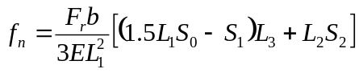 (4.3)
Для определения S₁, S₂, S₃ составляют таблицу вспомогательных данных (табл. 4.4)
Таблица 4.4
Часть вала | Номер участков  вала | d_{i} | J_{i}=πd_{i}⁴/64 | x_{i} | x_{i}³ | x_{i}³ - x_{i-1}³ | (x_{i}³ – x_{i-1}³)/J_{i} | x_{i}² | x_{i}² -x_{i-1}² | (x_{i}² -x_{i-1}²)/J_{i}
Правая | 1/2  …  m
 |  | 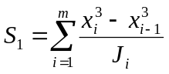 |  |  |  |  |  | 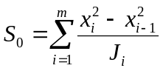
Левая | 1`  2`  …  m`
 |  | 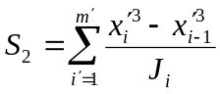
Начальный расчётный эксцентриситет ротора, м, при горизонтальном расположении вала
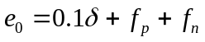 (4.4)
При вертикальном расположении вала
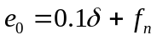 (4.5)
Где δ- воздушный зазор между статором и ротором, м, (см. гл.6)
Начальная сила одностороннего магнитного притяжения, Н, при числе полюсов 2р=2
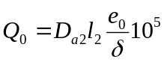 (4.6)
При числе полюсов 2р>2
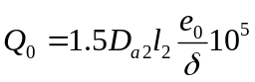 (4.7)
Где D_{a2} и l₂ – наружный диаметр и длина сердечника ротора, м; 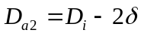, Внутренний диаметр сердечника статора D_{i1} и длина сердечника ротора, приближённо равная длине сердечника статора, приведены в гл. 6.
Прогиб вала, м, от силы одностороннего магнитного притяжения Q₀ при горизонтальном расположении вала
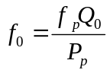 (4.8)
При вертикальном положении вала
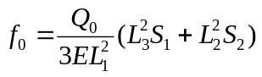 (4.9)
Установившейся прогиб вала, м, от силы одностороннего магнитного притяжения
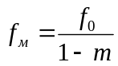 (4.10)
Где 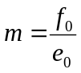
Сила установившегося одностороннего магнитного притяжения , Н
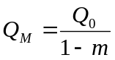 (4.11)
Суммарный прогиб вала посредине сердечника ротора, м, при горизонтальном положении вала
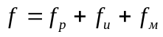 (4.12)
При вертикальном положении вала
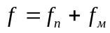 (4.13)
Критическая частота вращения, об/мин
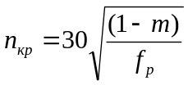 (4.14)
Расчёт вала на прочность проводится в наиболее опасном сечении 1-1(рис. 4.1), а при горизонтальном положении вала также проверяется напряжение в точке приложения сил Р_{р} и Q_{м},
При совместном действии изгиба и кручения приведённое напряжение в i-м сечении вала, Па, равно:
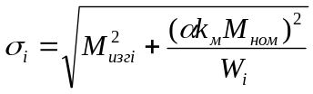 (4.15)
Где k_{м} – коэффициент перегрузки по моменту; а=0.8 для реверсивных двигателей; W_{i}=0,1d³_{i} – момент сопротивления при изгибе.
Изгибающий момент в сечении 1-1, Нм,
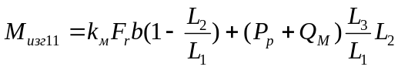 (4.17)
При расчёте момента сопротивления W_{i} в указанных сечениях значение диаметра вала d_{i} уменьшают на глубину шпоночного паза,
Расчёт долговечности подшипников проводят в такой последовательности.
Наибольшая радиальная нагрузка на подшипник со стороны выступающего конца вала А, Н, при горизонтальном положении вала
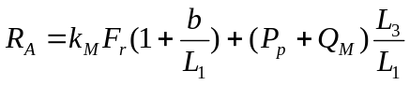 (4.18)
При вертикальном положении вала
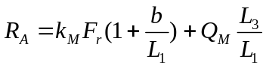 (4.19)
Наибольшая радиальная нагрузка на подшипник Б, Н, при горизонтальном положении вала
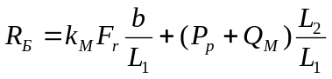 (4.20)
При вертикальном положении вала
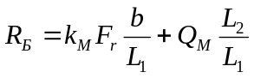 (4.21)
Расчёт долговечности подшипников закреплённой опоры (опора Б на рис. 4.1) проводится по приведённой динамической нагрузке Q_{Б}, Н, которая для радиальных однорядных шарикоподшипников, установленных в серии 4А равна:
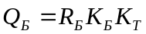 при 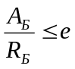 (4.22)
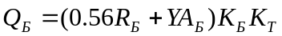 при 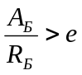 (4.23)
Здесь А_{Б} – усилие, создаваемое пружиной осевого поджатия, Н,
При горизонтальной установке двигателя
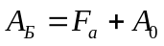 (4.24)
При вертикальной установке двигателя
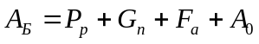 (4.25)
К_{δ} – коэффициент безопасности, для асинхронных двигателей общего назначения К_{δ} принимается равным 1,2; К_{т} – температурный коэффициент, для подшипников, работающих при температуре, не превышающей 100ºС, К_{т}=1.
Значения коэффициентов Y и l приведены в таблице 4.5
Таблица 4.5
F_{a}/С₀ | Y | e | F_{a}/С₀ | Y | e | F_{a}/С₀ | Y | e
0,014 | 2,3 | 0,19 | 0,084 | 1,55 | 0,28 | 0,28 | 1,15 | 0,38
0,028 | 1,99 | 0,22 | 0,11 | 1,45 | 0,3 | 0,42 | 1,04 | 0,42
0,056 | 1,73 | 0,26 | 0,17 | 1,31 | 0,34 | 0,56 | 1 | 0,44
С₀- статистическая грузоподъёмность подшипника, Н.
Таблица 4.6. Значения номинальной долговечности шарикоподшипников

L_{h}, ч | С/Q при частоте вращения, об/мин
L_{h}, ч | 500 | 600 | 720 | 750 | 900 | 1000 | 1200 | 1500 | 1800 | 3000 | 3600
1000 | 3,11 | 3,3 | 3,51 | 3,56 | 3,78 | 3,91 | 4,16 | 4,48 | 4,76 | 5,65 | 6
2000 | 3,91 | 4,16 | 4,42 | 4,48 | 4,76 | 4,93 | 5,24 | 5,65 | 6 | 7,11 | 7,56
3000 | 4,48 | 4,76 | 5,06 | 5,13 | 5,45 | 5,65 | 6 | 6,46 | 6,87 | 8,14 | 8,65
4000 | 4,93 | 5,24 | 5,57 | 5,65 | 6 | 6,21 | 6,6 | 7,11 | 7,56 | 8,96 | 9,52
5000 | 5,31 | 5,65 | 6 | 6,08 | 6,46 | 6,69 | 7,11 | 7,66 | 8,14 | 9,65 | 10,26
6000 | 5,65 | 6 | 6,37 | 6,46 | 6,87 | 7,11 | 7,56 | 8,14 | 8,65 | 10,26 | 10,9
7000 | 5,94 | 6,32 | 6,71 | 6,8 | 7,23 | 7,49 | 7,96 | 8,57 | 9,11 | 10,8 | 11,48
8000 | 6,21 | 6,6 | 7,02 | 7,11 | 7,56 | 7,83 | 8,32 | 8,96 | 9,52 | 11,29 | 12
9000 | 6,46 | 6,87 | 7,3 | 7,4 | 7,86 | 8,14 | 8,65 | 9,32 | 9,9 | 11,74 | 12,48
10000 | 6,69 | 7,11 | 7,56 | 7,66 | 8,14 | 8,43 | 8,96 | 9,65 | 10,26 | 12,16 | 12,93
11000 | 6,91 | 7,34 | 7,8 | 7,91 | 8,41 | 8,71 | 9,25 | 9,97 | 10,59 | 12,56 | 13,34
12000 | 7,11 | 7,56 | 8,03 | 8,14 | 8,65 | 8,96 | 9,52 | 10,26 | 10,9 | 12,93 | 13,74
13000 | 7,31 | 7,76 | 8,25 | 8,36 | 8,89 | 9,21 | 9,78 | 10,54 | 11,20 | 13,28 | 14,11
14000 | 7,49 | 7,96 | 8,45 | 8,57 | 9,11 | 9,44 | 10,03 | 10,8 | 11,48 | 13,61 | 14,46
15000 | 7,66 | 8,14 | 8,65 | 8,77 | 9,32 | 9,65 | 10,26 | 11,05 | 11,75 | 13,93 | 14,80
16000 | 7,83 | 8,32 | 8,84 | 8,96 | 9,52 | 9,86 | 10,48 | 11,29 | 12 | 14,23 | 15,12
17000 | 7,99 | 8,49 | 9,02 | 9,15 | 9,72 | 10,07 | 10,7 | 11,52 | 12,24 | 14,52 | 15,43
18000 | 8,14 | 8,65 | 9,2 | 9,32 | 9,91 | 10,26 | 10,9 | 11,75 | 12,48 | 14,8 | 15,72
19000 | 8,29 | 8,81 | 9,36 | 9,49 | 10,09 | 10,45 | 11,1 | 11,96 | 12,71 | 15,07 | 16,01
20000 | 8,43 | 8,96 | 9,52 | 9,65 | 10,26 | 10,63 | 11,29 | 12,16 | 12,93 | 15,33 | 16,28
21000 | 8,57 | 9,11 | 9,68 | 9,81 | 10,43 | 10,8 | 11,48 | 12,36 | 13,14 | 15,58 | 16,55
22000 | 8,71 | 9,25 | 9,83 | 9,97 | 10,59 | 10,97 | 11,66 | 12,56 | 13,34 | 15,82 | 16,81
23000 | 8,84 | 9,39 | 9,98 | 10,12 | 10,75 | 11,13 | 11,83 | 12,74 | 13,54 | 16,06 | 17,06
24000 | 8,96 | 9,52 | 10,12 | 10,26 | 10,9 | 11,29 | 12 | 12,93 | 13,74 | 16,29 | 17,31
25000 | 9,08 | 9,65 | 10,26 | 10,4 | 11,05 | 11,45 | 12,16 | 13,10 | 13,92 | 16,,51 | 17,54
26000 | 9,2 | 9,78 | 10,39 | 10,54 | 11,2 | 11,6 | 12,32 | 13,28 | 14,11 | 16,73 | 17,78
27000 | 9,32 | 9,9 | 10,53 | 10,67 | 11,34 | 11,74 | 12,48 | 13,44 | 14,29 | 16,94 | 18
28000 | 9,43 | 10,03 | 10,65 | 10,8 | 11,48 | 11,89 | 12,63 | 13,61 | 14,46 | 17,15 | 18,22
29000 | 9,55 | 10,14 | 10,78 | 10,93 | 11,61 | 12,03 | 12,78 | 13,77 | 14,63 | 17,35 | 18,43
30000 | 9,65 | 10,26 | 10,9 | 11,05 | 11,74 | 12,16 | 12,93 | 13,92 | 14,8 | 17,54 | 18,64
35000 | 10,16 | 10,8 | 11,48 | 11,63 | 12,36 | 12,81 | 13,61 | 14,65 | 15,58 | 18,47 | 19,63
40000 | 10,63 | 11,29 | 12 | 12,16 | 12,93 | 13,08 | 14,23 | 15,33 | 16,29 | 19,31 | 20,52

Таблица 4.7. Значения номинальной долговечности роликоподшипников
L_{h}, ч | С/Q при частоте вращения, об/мин
L_{h}, ч | 500 | 600 | 720 | 750 | 900 | 1000 | 1200 | 1500 | 1800 | 3000 | 3600
1000 | 2,77 | 2,93 | 3,1 | 3,13 | 3,31 | 3,42 | 3,61 | 3,86 | 4,07 | 4,75 | 5,02
2000 | 3,42 | 3,61 | 3,81 | 3,86 | 4,07 | 4,2 | 4,44 | 4,75 | 5,02 | 5,85 | 6,18
3000 | 3,86 | 4,07 | 4,3 | 4,36 | 4,6 | 4,75 | 5,02 | 5,36 | 5,67 | 6,6 | 6,97
4000 | 4,2 | 4,44 | 4,69 | 4,75 | 5,02 | 5,18 | 5,47 | 5,85 | 6,17 | 7,2 | 7,6
5000 | 4,5 | 4,75 | 5,02 | 5,08 | 5,36 | 5,53 | 5,85 | 6,25 | 6,6 | 7,7 | 8,13
6000 | 4,75 | 5,02 | 5,3 | 5,36 | 5,67 | 5,85 | 6,17 | 6,6 | 6,97 | 8,13 | 8,59
7000 | 4,97 | 5,25 | 5,55 | 5,62 | 5,93 | 6,12 | 6,46 | 6,92 | 7,3 | 8,51 | 8,99
8000 | 5,18 | 5,47 | 5,78 | 5,85 | 6,17 | 6,37 | 6,73 | 7,2 | 7,6 | 8,86 | 9,36
9000 | 5,36 | 5,66 | 5,98 | 6,06 | 6,40 | 6,6 | 6,97 | 7,46 | 7,88 | 9,18 | 9,7
10000 | 5,53 | 5,85 | 6,17 | 6,25 | 6,6 | 6,82 | 7,2 | 7,7 | 8,13 | 9,48 | 10,01
11000 | 5,69 | 6,02 | 6,35 | 6,43 | 6,79 | 7 | 7,41 | 7,92 | 8,36 | 9,75 | 10,3
12000 | 5,85 | 6,17 | 6,52 | 6,6 | 6,97 | 7,2 | 7,6 | 8,13 | 8,59 | 10,01 | 10,57
13000 | 5,99 | 6,33 | 6,68 | 6,76 | 7,14 | 7,37 | 7,79 | 8,33 | 8,79 | 10,25 | 10,82
14000 | 6,12 | 6,46 | 6,83 | 6,92 | 7,3 | 7,54 | 7,96 | 8,51 | 8,99 | 10,48 | 11,07
15000 | 6,25 | 6,6 | 6,97 | 7,06 | 7,46 | 7,7 | 8,13 | 8,69 | 9,18 | 10,7 | 11,30
16000 | 6,37 | 6,73 | 7,11 | 7,2 | 7,6 | 7,85 | 8,29 | 8,86 | 9,36 | 10,91 | 11,52
17000 | 6,49 | 6,86 | 7,24 | 7,33 | 7,74 | 7,99 | 8,44 | 9,02 | 9,53 | 11,11 | 11,73
18000 | 6,6 | 6,97 | 7,36 | 7,46 | 7,88 | 8,13 | 8,59 | 9,18 | 9,7 | 11,3 | 11,94
19000 | 6,71 | 7,09 | 7,49 | 7,58 | 8 | 8,26 | 8,73 | 9,33 | 9,85 | 11,49 | 12,13
20000 | 6,82 | 7,20 | 7,6 | 7,7 | 8,13 | 8,39 | 8,86 | 9,48 | 10,01 | 11,66 | 12,32
21000 | 6,92 | 7,30 | 7,71 | 7,81 | 8,25 | 8,51 | 8,99 | 9,61 | 10,16 | 11,84 | 12,5
22000 | 7 | 7,41 | 7,82 | 7,92 | 8,36 | 8,63 | 9,12 | 9,75 | 10,3 | 12 | 12,68
23000 | 7,11 | 7,51 | 7,93 | 8,03 | 8,48 | 8,75 | 9,24 | 9,88 | 10,43 | 12,16 | 12,85
24000 | 7,2 | 7,6 | 8,03 | 8,13 | 8,59 | 8,86 | 9,36 | 10,01 | 10,57 | 12,32 | 13,01
25000 | 7,29 | 7,7 | 8,13 | 8,23 | 8,69 | 8,97 | 9,48 | 10,13 | 10,7 | 12,47 | 13,17
26000 | 7,37 | 7,79 | 8,22 | 8,33 | 8,79 | 9,08 | 9,59 | 10,25 | 10,82 | 12,62 | 13,33
27000 | 7,46 | 7,88 | 8,32 | 8,42 | 8,89 | 9,18 | 9,7 | 10,37 | 10,95 | 12,76 | 13,48
28000 | 7,54 | 7,96 | 8,41 | 8,51 | 8,99 | 9,28 | 9,8 | 10,48 | 11,07 | 12,9 | 13,63
29000 | 7,62 | 8,05 | 8,5 | 8,6 | 9,09 | 9,38 | 9,91 | 10,59 | 11,19 | 13,04 | 13,77
30000 | 7,7 | 8,13 | 8,59 | 8,69 | 9,18 | 9,48 | 10,01 | 10,7 | 11,3 | 13,17 | 13,91
35000 | 8,06 | 8,51 | 8,99 | 9,1 | 9,61 | 9,91 | 10,48 | 11,2 | 11,84 | 13,8 | 14,57
40000 | 8,39 | 8,86 | 9,36 | 9,48 | 10,01 | 10,33 | 10,91 | 11,66 | 12,32 | 14,36 | 15,17
Для «плавающей» опоры (опора А), если установлен радиальный однорядный шарикоподшипник, приведённая динамическая нагрузка Q_{А} вычисляется по (4.22), (4.23) при этом А_{А}=А₀, если вал расположен горизонтально, и А_{А}=0, если вал расположен вертикально.
Для однорядных радиальных роликоподшипников с короткими цилиндрическими роликами, установленных на опоре А.
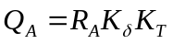 (4.26)
Номинальная долговечность подшипников, млн, оборотов.
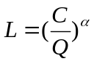 (4.27а)
Или в часах
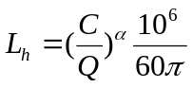 (4.27 б)
Где С- динамическая грузоподъёмность подшипника, Н; Q- приведённая динамическая нагрузка ,Н; Показатель степени а=3 для шариковых подшипников, а=10/3 для роликовых.
Значения динамической С и статической С₀ грузоподъёмностей приведены в каталожных и справочных данных на подшипники (1). По найденному значению С/Q и табл. 4.6 или 4.7 определяется долговечность подшипников в зависимости от номинальной частоты вращения двигателя,

Таблица 4.8 Типы подшипников, применяемых в двигателях серии 4А
Высота оси вращения, мм | Сторона основного выступающего конца вала |  | Противоположная сторона
Высота оси вращения, мм | Группа конструктивных исполнений по способу монтажа (ГОСТ2479-79)
Высота оси вращения, мм | IM1 | IM2, IM3 | IM1,IM2,IM3
50 | 180 500 | 180 500 | 180 500
56 | 180 501 | 180 501 | 180 501
63 | 180 502 | 180 502 | 180 502
71 | 180 604 | 180 604 | 180 604
80 | 180 605 | 180 605 | 180 605
90 | 180 605 | 180 605 | 180 605
100 | 180 606 | 180 606 | 180 606
112 | 180 607 | 180 607 | 180 607
132 | 180 609 | 180 609 | 180 609
160* | 2310 | 310 | 310
180* | 2312 | 312 | 312
200* | 2313 | 313 | 313
225* | 2314 | 314 | 314
250* | 2317 | 317 | 317
280 | 2317 | 2317 | 317
315 | 2319 | -- | 319
355 | 2322 | -- | 322
* -В двигателях с высотами оси вращения 160-250 мм при 2р=2 с обеих сторон установлены шарикоподшипники.

Принимая предельными значения прогиба вала (f=0,1δ), критической частоты вращения (n_{кр}=1,3 n_{ном}), приведённого напряжения в наиболее нагруженном сечении вала (σ=(σ_{T})/1.5) и задаваясь долговечностью подшипников (табл. 4.8) L_{h}=20000 ч, можно рассчитать предельно допускаемые усилия на выступающий конец вала двигателей 4А основного исполнения всех высот оси вращения.
На рис 4.2-4.18 представлены зависимости предельно допускаемой радиальной нагрузки на выступающий конец вала от точки её приложения F_{r}=f(x), рассчитанные при условиях F_{a}=0 и к_{м}=1,Расстояние х (см. рис 4.1) от заплечика выступающего конца до точки приложения силы F_{r} изменяется от х=0 до х=l₁+ l/2l_{1n}+ B, где l_{1n} – длина упругой втулки втулочно-пальцевой муфты, В – монтажный зазор между полумуфтами.
На рис, 4,19-3,35 представлены зависимости предельно допустимой аксиальной нагрузки от действующей радиальной F_{a}=f(F_{r}), приложенной посредине выступающего конца вала (х/l₁=0/5). Сплошной линией даны зависимости для горизонтального расположения вала и штриховой - для вертикального.
Для двигателей с высотами осей вращения 160-280 мм и степенью защиты IP23 допускается использовать те же кривые, что и для соответствующих типоразмеров двигателей со степенью защиты IP44. При этом для защищённых двигателей с высотами оси вращения и синхронными частотами вращения , указанными в табл. 4.9, при определении предельно допускаемых усилий следует вводит поправки (знак «-» означает, что радиальная и аксиальная нагрузки должны быть уменьшены, «+» - что они могут быть увеличены на указанные значения)
Таблица 4.9
Высота оси вращения, мм | Синхронная частота вращения, об/мин | Поправка, кН
Высота оси вращения, мм | Синхронная частота вращения, об/мин | ∆F_{r} | ∆F_{a}
180 | 750 | -0,2 | -0,1
200 | 1000 | -0,18 | -0,08
200 | 750 | -0,44 | -0,2
225 | 1000 | -0,2 | -0,1
250 | 1500 | +0,15 | +0,05
250 | 1000 | -0,2 | -0,1
250 | 750 | -0,1 | -0,05
280 | 1500 | +0,18 | +0,04
280 | 1000 | +0,22 | +0,06
280 | 750 | +0,24 | +0,07
280 | 600 | -,0,08 | --

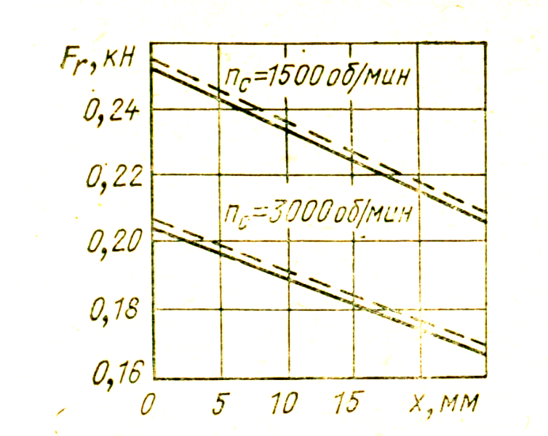
Рис 4.2 F_{r}=f(x) для двигателей с h=50 мм
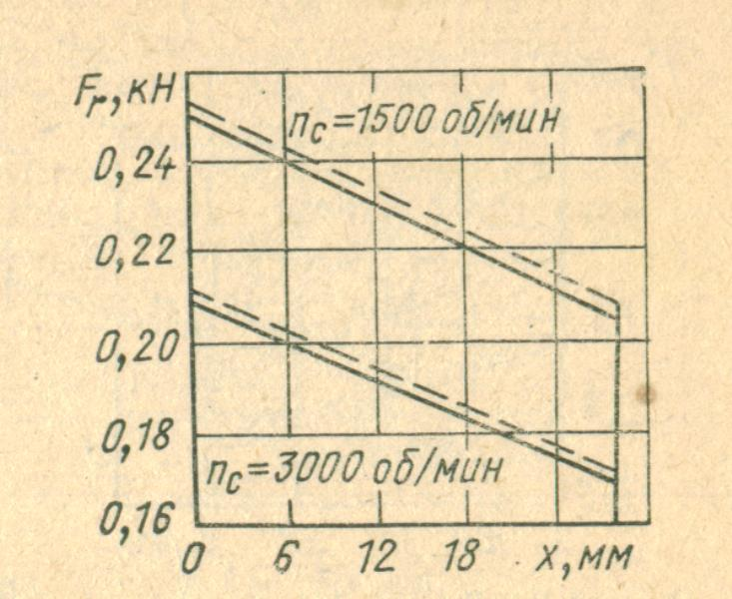
Рис 4,3 F_{r}=f(x) для двигателей с h=56 мм
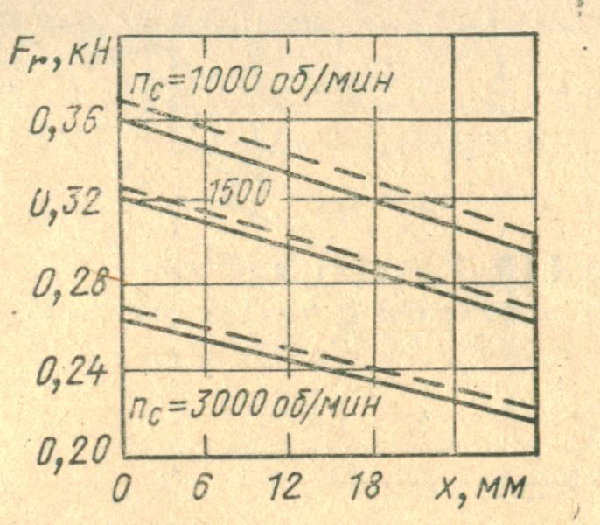
Рис 4.4 F_{r}=f(x) для двигателей с h=63 мм
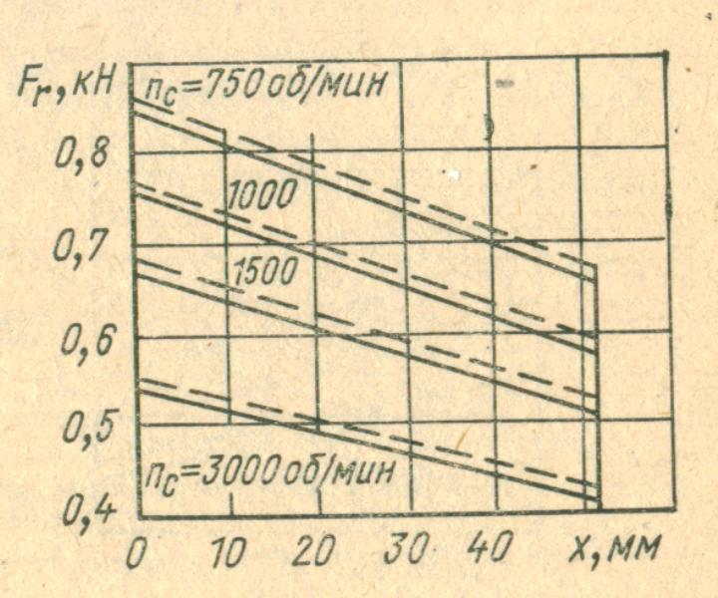

Рис 4.5 F_{r}=f(x) для двигателей с h=71 мм

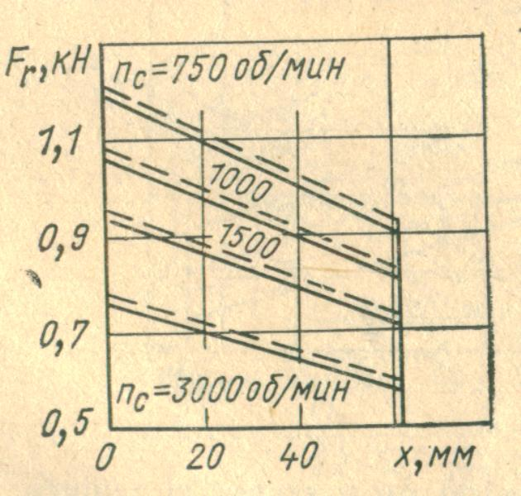
Рис 4.6 F_{r}=f(x) для двигателей с h=80 мм

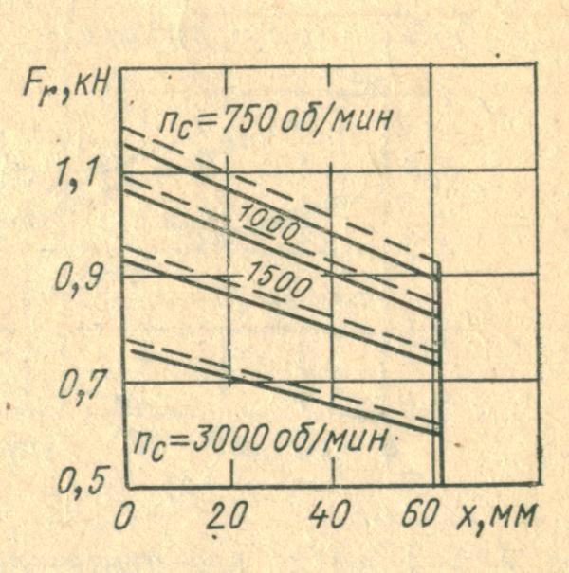

Рис 4.7 F_{r}=f(x) для двигателей с h=90 мм
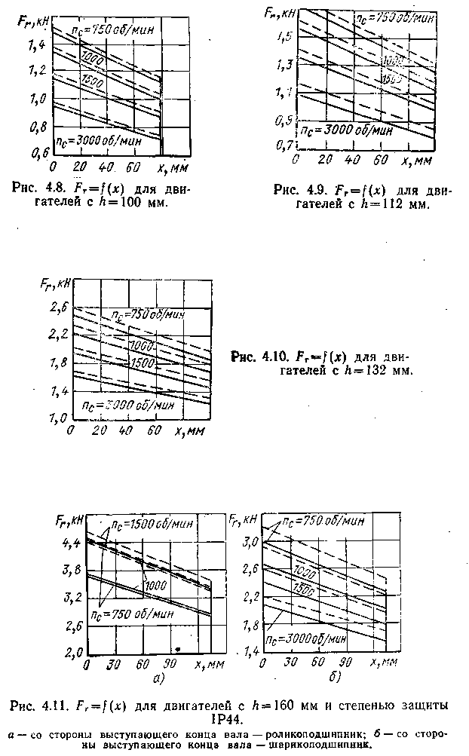
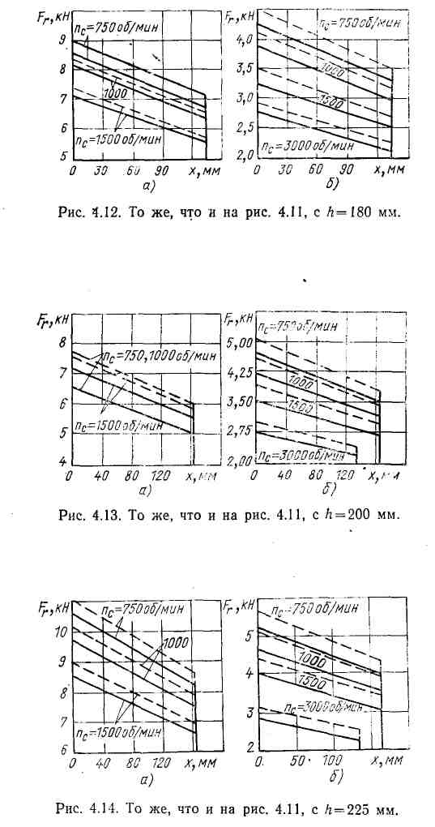
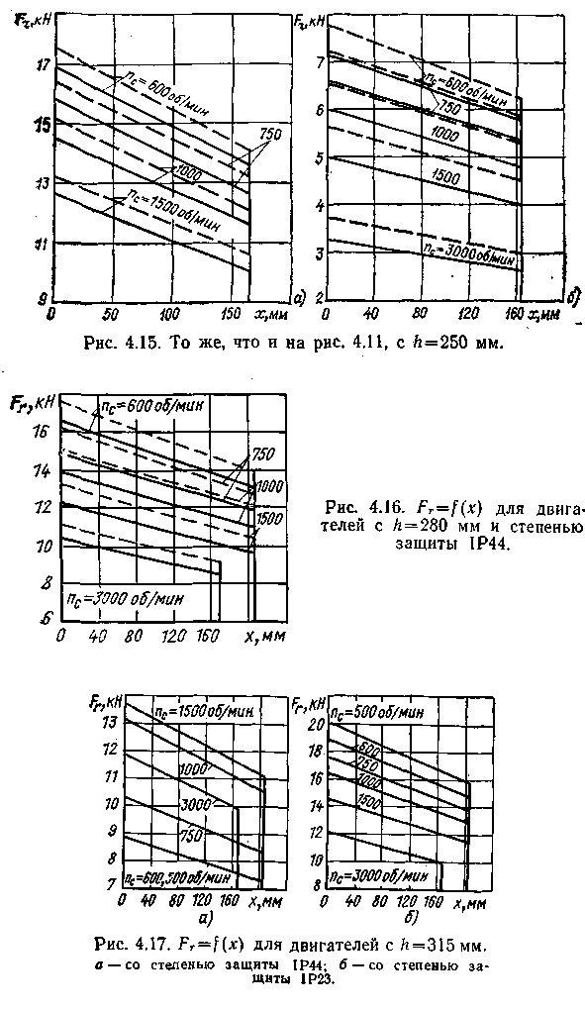

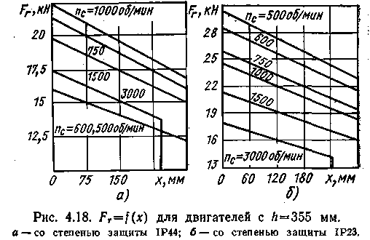

Зависимость расчетной долговечности подшипников от предельно допускаемой радиальной нагрузки L_{h}=f(F_{r}), приложенной посредине выступающего конца вала (x/l₁=0,5), приведена на рис. 4.36—4.52. Эти зависимости рассчитаны при k_{m}=1 и наиболее употребительном для асинхронных электродвигателей диапазоне долговечности подшипников от 10 000 до 40 000 Ч.
В ряде случаев предельно допускаемая радиальная нагрузка, начиная с некоторого значения F'_{r} определяется не долговечностью подшипников, а жесткостью вала (рис. 4.46,а и 4.46,6 при п_{c}= 1000 об/мин, рис. 4.47,б при n_{с}=1000 и 750 об/мин и т. д.). Тогда кривая L_{h}=f(F_{r}) при F_{r}=F'_{r} переходит в прямую, параллельную оси ординат. Для ряда двигателей со степенью защиты IP44 при установке со стороны привода роликоподшипника предельно допускаемая радиальная нагрузка определяется жесткостью вала, в связи с чем долговечность подшипников превышает 40 000 ч. Значения предельно допускаемых радиальных нагрузок для этих двигателей могут быть взяты из табл. 4.10 или из соответствующих кривых F_{r}=f(x) при х=0,5l₁.
Таблица 4.10

Высота оси вращения,  мм | Синхронная частота вращения, об/мин | F_{г}, кН, при расположении вала
Высота оси вращения,  мм | Синхронная частота вращения, об/мин | горизонтальном | вертикальном
160 | 1000  750 | 3,35  3,40 | 4,00  4,00
200 | 1000  750 | 5,90  5,90 | -  -
315 | 750  600  500 | 9,50  8,20  8,20 | -  -  -
355 | 600  500 | 14,6  14,6 | -

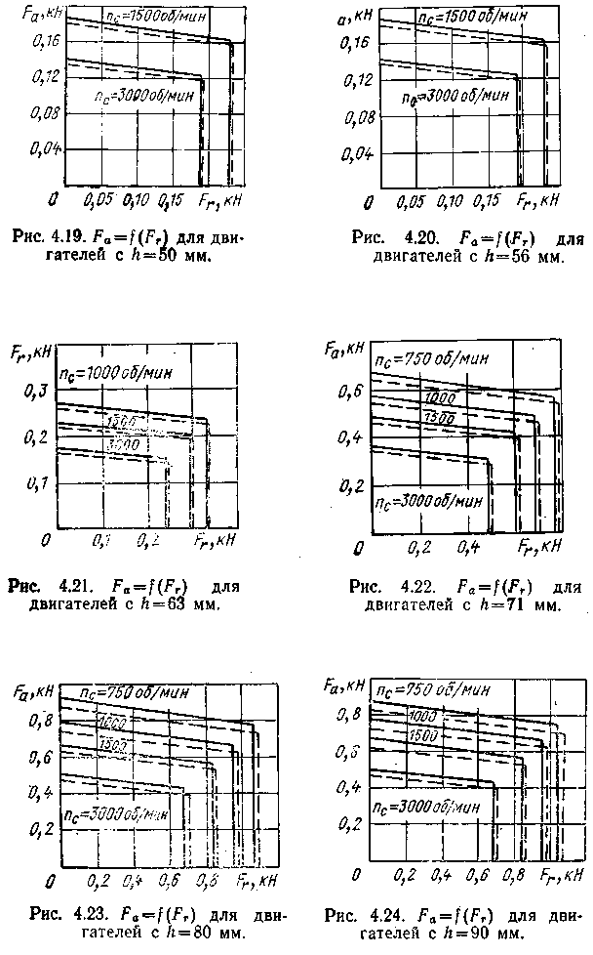
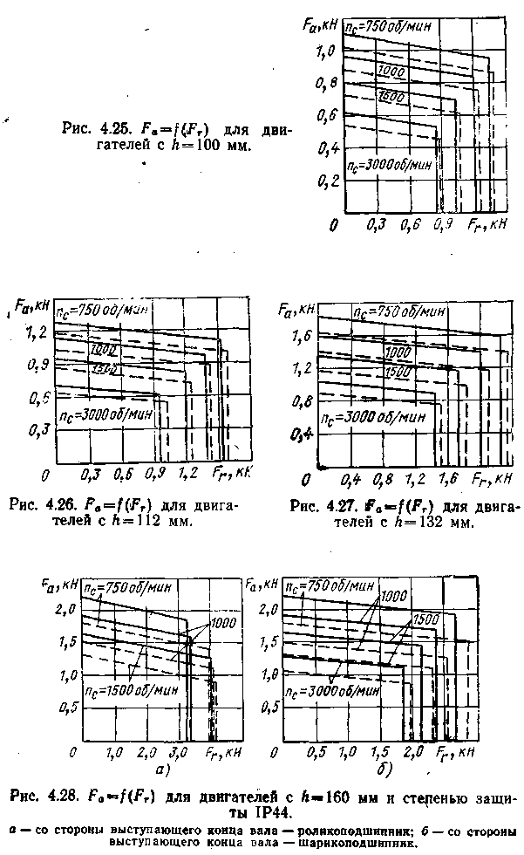

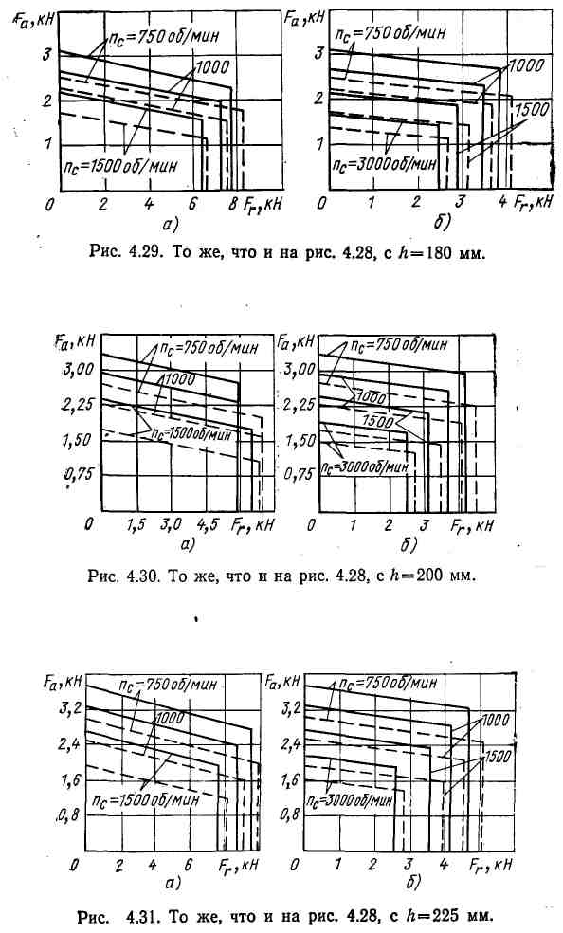

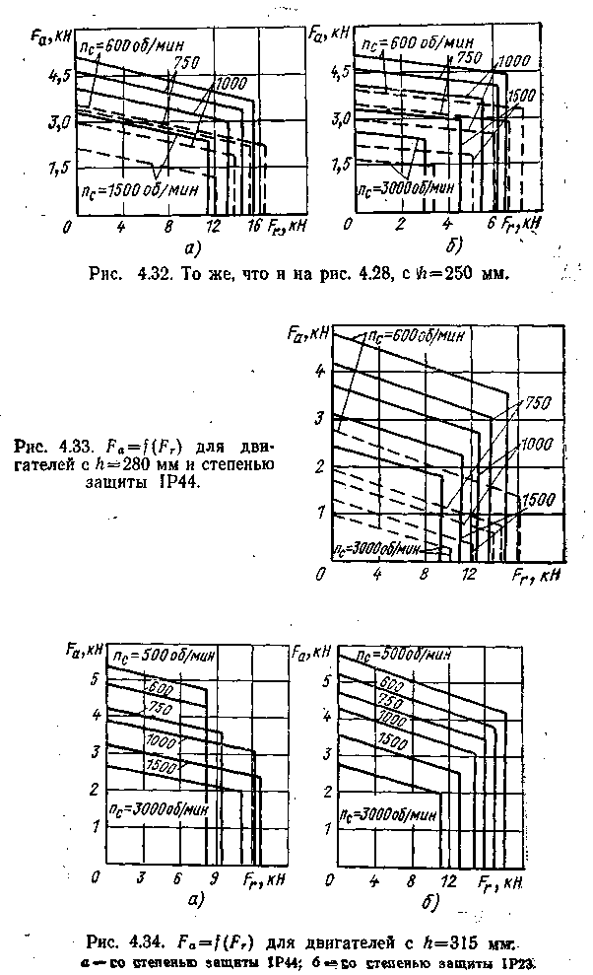

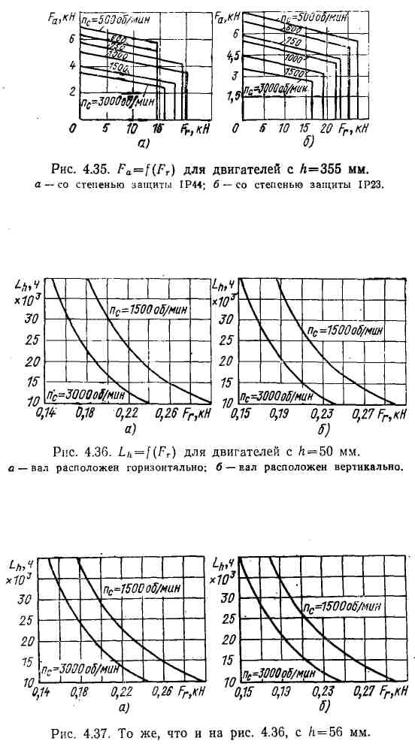

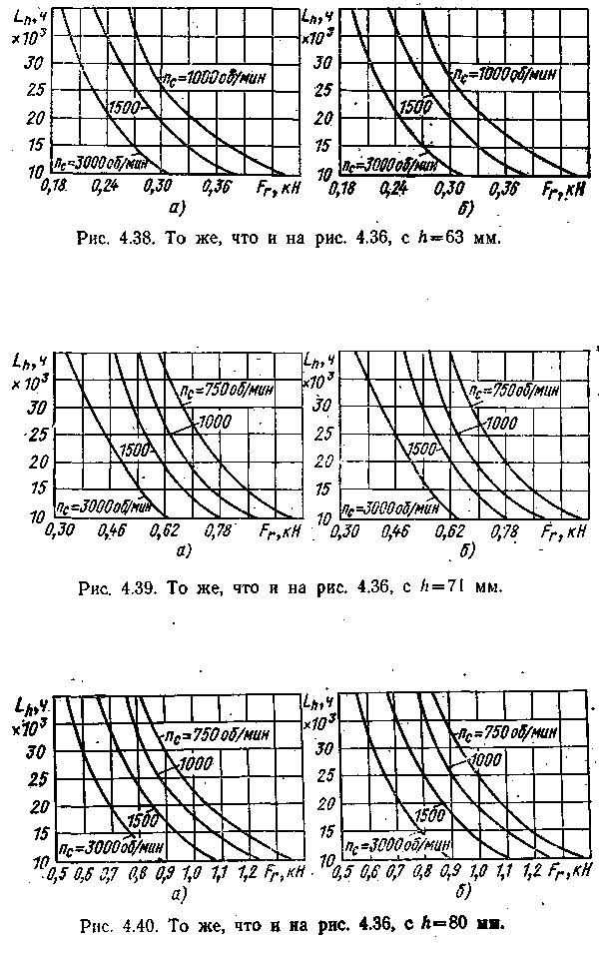

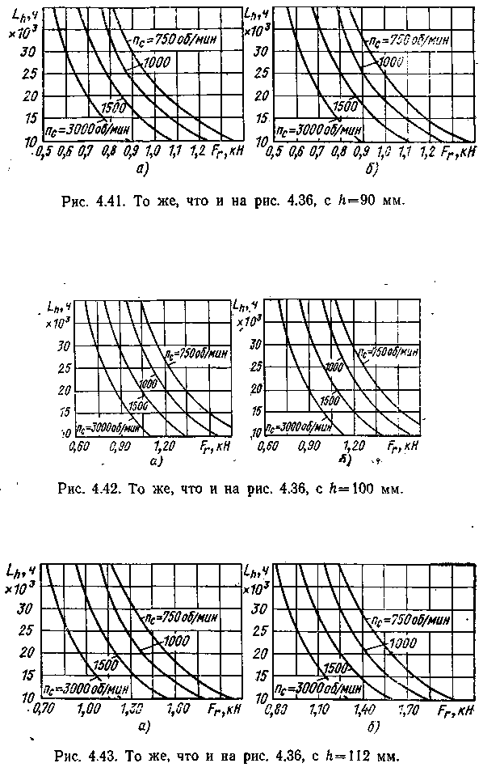

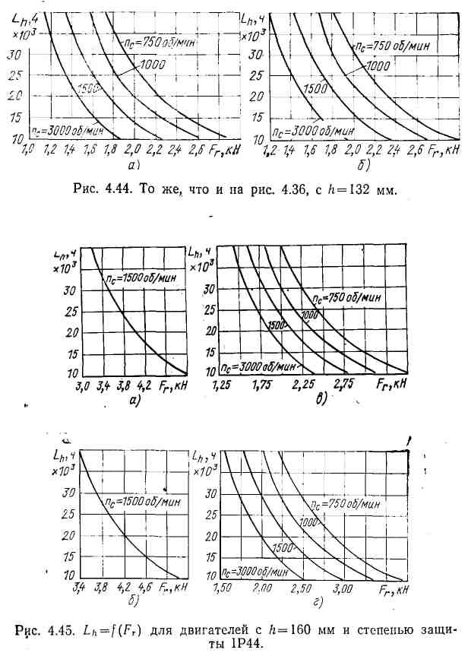

а — вал расположен горизонтально, со стороны выступающего конца вала — роликоподшипник; б — вал расположен вертикально, со стороны выступающего конца вала — роликоподшипник; в — вал расположен горизонтально, со стороны выступающего конца вала — шарикоподшипник; г — вал расположен вертикально, со стороны выступающего конца вала — шарикоподшипник.
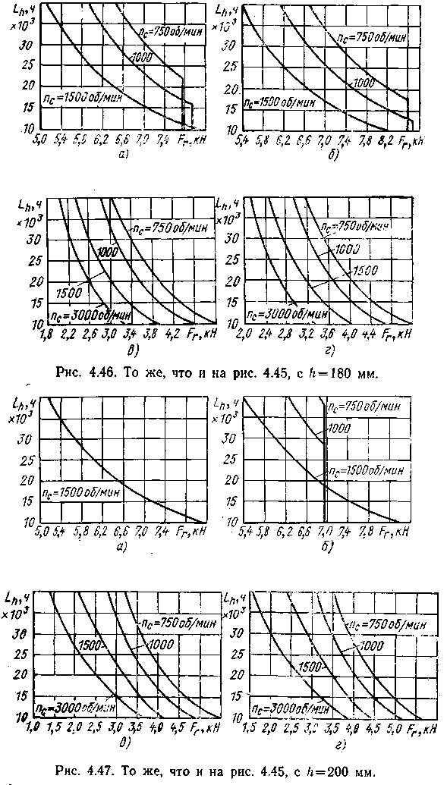
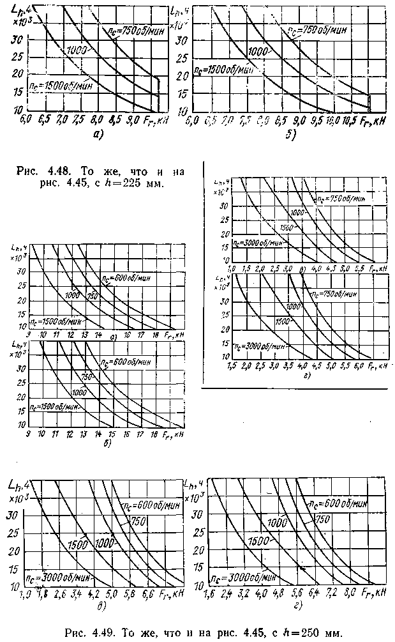

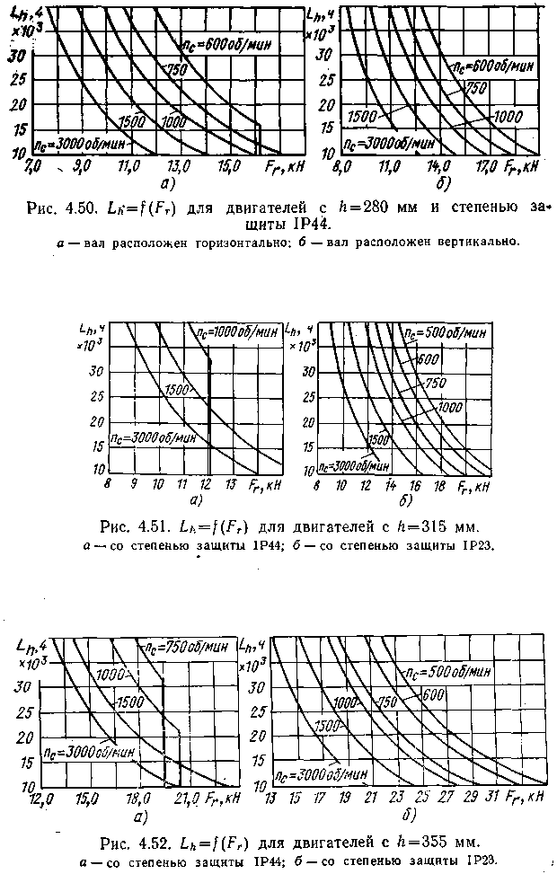

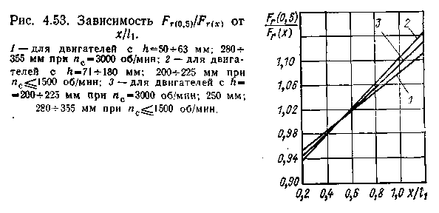

Для двигателей с высотами оси вращения 160—280 мм и степенью защиты IP23 можно пользоваться зависимостями L_{h}=f(F_{r}), приведенными на рис. 4.45—4.50. Для двигателей, указанных в табл. 4.9, следует вводить поправку ΔF_{r}.
На рис. 4.53 представлены зависимости F_{r(0,5)}/F_{r(x)} от x/l₁: F_{r(0,5)} — предельно допускаемая радиальная нагрузка, приложенная посредине выступающего конца вала при заданной долговечности подшипников; F_{r(x)} — предельно допускаемая радиальная нагрузка, приложенная к произвольной точке свободного конца вала при той же расчетной долговечности. Кривые рис. 4.53 позволяют быстро рассчитать F_{r}(x) по значению F_{r(0,5}, найденному из рис. 4.36—4.52 при заданной долговечности подшипников.
Пример 1. Определить предельно допускаемую радиальную нагрузку посредине выступающего конца вала двигателя 4А180М6. Исполнение IM3011 (вал расположен вертикально). Необходимая расчетная долговечность подшипника 20 000 ч. По табл. 4.8 определяем, что в исполнении IM3011 в двигателе 4А180 со стороны выступающего конца вала установлен шарикоподшипник 312. Из рис. 4.46,г для 20 000 ч по кривой для n_{с}=1000 об/мин находим F_{r}=3,70 кН.
Пример 2. Для этого же двигателя определить предельно допускаемую аксиальную нагрузку при действии на выступающий конец вала радиальной нагрузки 3,70 кН. Из рис. 4.29,6 по кривой для n_{с}=1000 об/мин (штриховой) находим F_{a}=l,90 кН.
Пример 3. Определить для этого же двигателя предельно допускаемую радиальную нагрузку F_{r}, если она приложена к концу выступающего вала (x/l₁=l). Из рис. 4.12,6 по штриховой кривой для n_{с}=1000 об/мин находим предельно допускаемую нагрузку: при х=110 мм F_{r}=3,35 кН.
Пример 4. Определить для того же двигателя предельно допускаемую радиальную нагрузку F_{r}, приложенную к концу выступающего вала, при расчетной долговечности подшипников 30 000 ч. Из рис. 4.46,г находим при x/l₁=0,5 F_{r(0,5)}=3,20 кН. Из рис. 4.53 находим по кривой 2 для x/l₁=1 F_{r(0,5)}/Fr₍₁₎=1,106

Fr₍₁₎=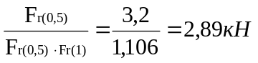

Более точно отношение F_{r(0,5)}/F_{r}(x) может быть найдено по графикам F_{r}=f(x), приведенным на рис. 4.2—4.18.
Кривые, представленные на рис. 4.2—4.53 для двигателей основного исполнения, справедливы также для двигателей с повышенным пусковым моментом, с повышенным скольжением, малошумных, специализированных исполнений по условиям окружающей среды.

